民爆系统常见问题

- 两证申请内容填好后点申请两证按钮没有反应或是空白。
答：通常情况下要求勾选、设置IE浏览器中的兼容性视图，或者将当前网络服务平台地址加入“兼容性视图设置”，如下图所示。
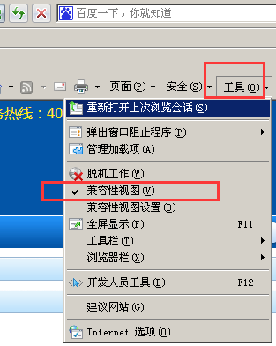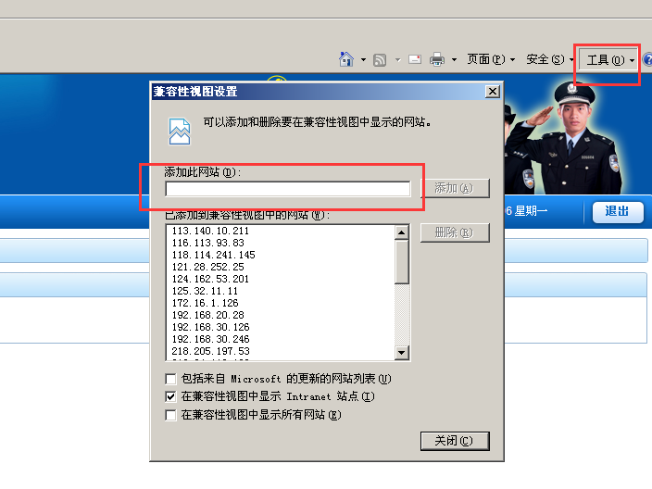

- 人员许可证如何延期？
答：（1）使用本单位单位卡登陆本省网络服务平台。
（2）人员管理-人员许可证列表功能中输入查询条件，如下图：
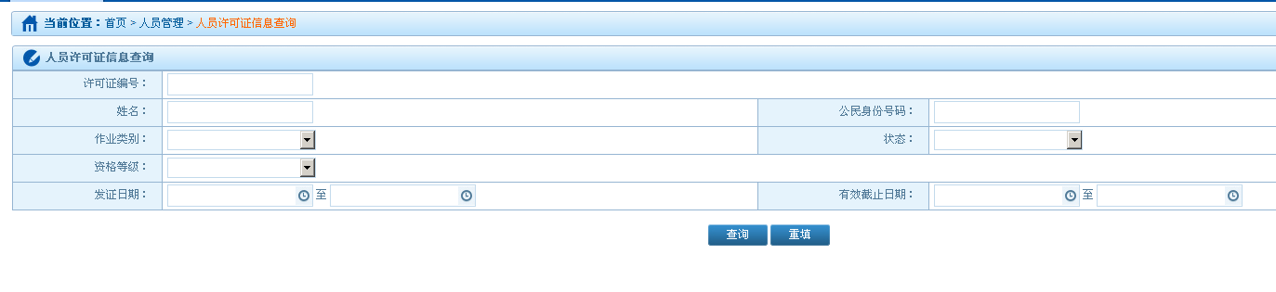
（3）查询到所需人员，点击后侧的“延期”按钮
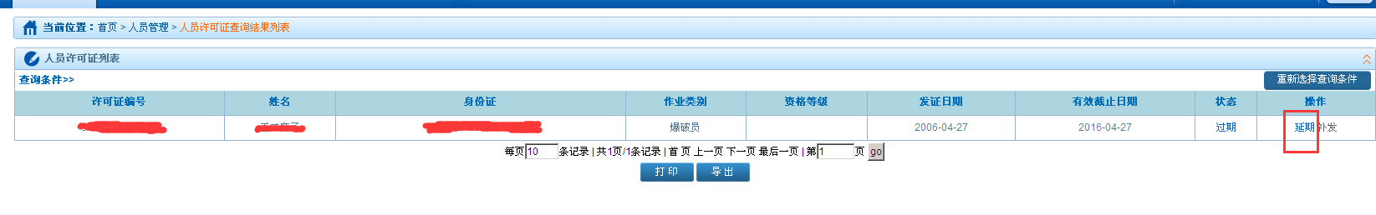
（4）在界面中将红色“*”中内容填写完成，点击提交即可。
（5）在随后的弹出界面中，点击“查看、打印申请材料”
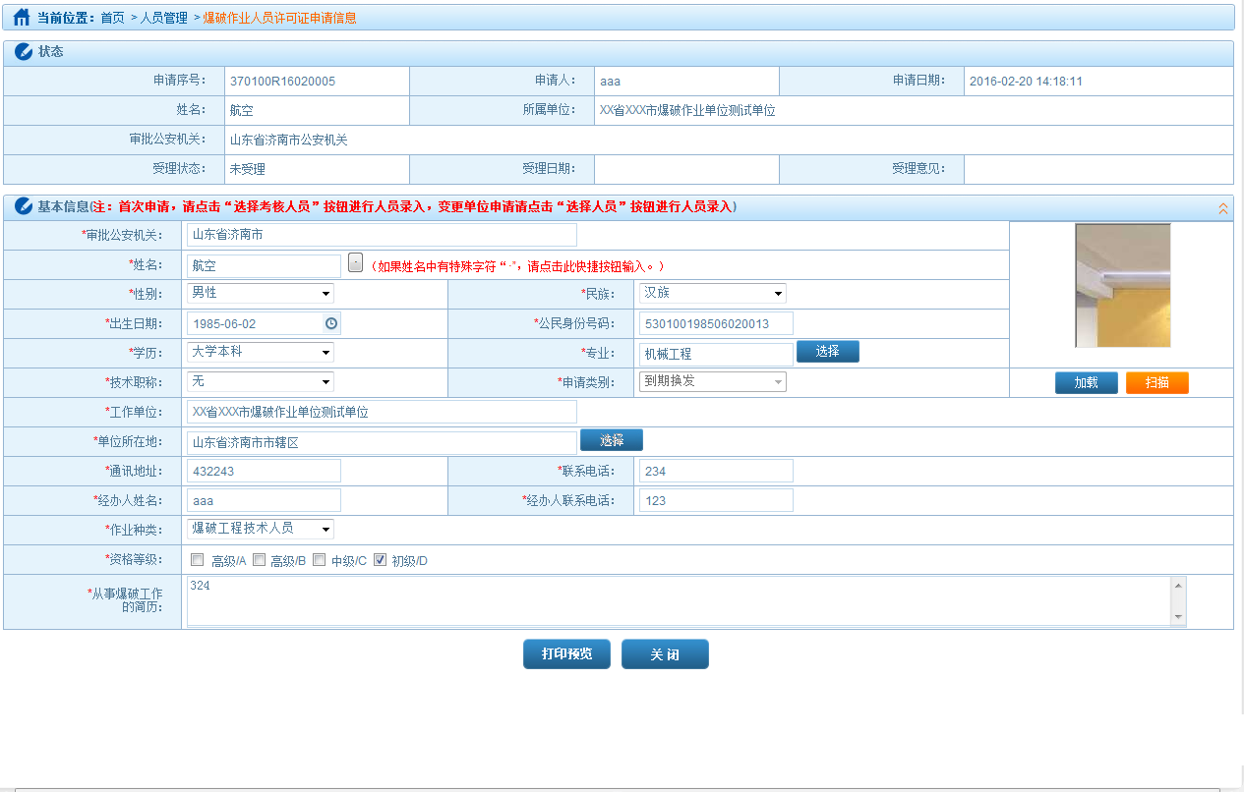

（6）点击打印预览，并打印《爆破作业人员许可证》申请表，将表格粘贴照片后提交相应公安机关。
（7）单位所在地县级公安机关进行审查、市局进行受理、审批即可制证。
- 两证申请公安无法收到。
答：具体情况可能与当地数据交换机制有关，正常情况自动交换数据大约2小时左右，部分省份双向交换为一天一次（如内蒙古、广东、海南、福建、江西等）
- 在公安机关开购买证、运输证时，系统提示信息JADL-004
答：可能是由于对应的两证入库数据未及时上报导致，原因可能有如下情况：
- 未生成对应的入库数据。如异常入库或者未进行入库操作，导致上报数据中没有对应的入库记录，因此运输证不会回交。
- 入库数据未及时上报导致。请及时上报入库数据。
- 入库数据已上报，但民爆系统公安端查询不到对应入库数据，具体情况可能与当地数据交换机制有关，正常情况自动交换数据大约2小时左右，部分省份双向交换为一天一次（如内蒙古、广东、海南、福建、江西等）
- 人员变更单位提示人员存在有效证件。
答：（1）请在单位所在地的市级公安机关查询，所需变动人员的全部证件信息是否已注销。（2）市局注销证件后，需要将注销信息交换至民爆系统网络服务平台，网络服务平台会自动将信息传输至外网验证中心，由于各省传输数据机制不同，可能导致传输所消耗的时间不同。遇到此类情况请耐心等待。
- 录入爆破工程技术人员时，如何获取“学籍”验证？
答：（1）访问“学信档案”（my.chsi.com.cn），然后通过用户名和密码登录。如还未注册，请注册账号。
（2）登录后，点击左侧菜单中的“在线验证报告高等学籍”进入学籍在线验证
（3）点击“申请学籍在线验证报告 中文版”申请。
（4）选择在线验证报告有效期、支付方式等，支付完毕后，申请完成。
通常情况下爆破工程技术人员首次录入系统或者提高资质等级时，需要进行学籍验证，在录入爆破工程技术人员页面中输入“学籍验证码”点击验证即可，如下图：
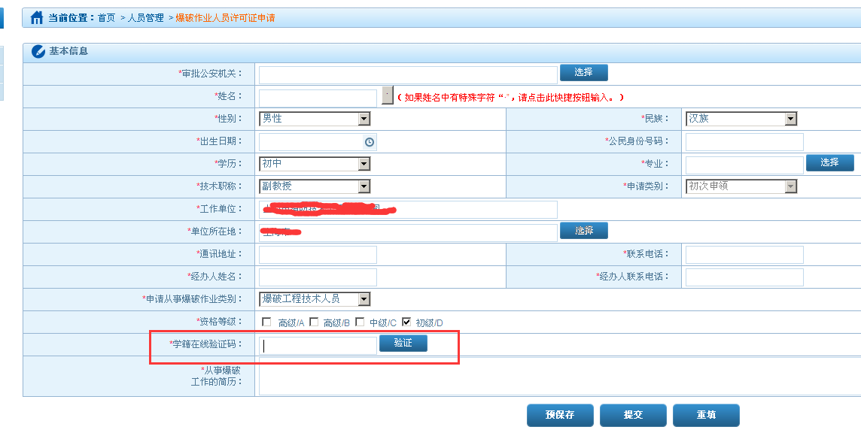
- 区县级公安机关审查爆破作业人员系统提示“未在人口库查询到此人员信息”。
答：申请信息在网络服务平台提交后，会自动上传至《爆破作业人员比对核查模块》进行验证，验证该人员是否为在逃、涉恐、涉毒、违法犯罪、不在人口库的人员，并在次日上午9:00前返回比对结果至全国人员库。因此比对信息需要时间，请耐心等待。
- 市局审批爆破作业人员许可证没有考核成绩，如何处理。
答：请及时联系中爆网对机考成绩数据进行导出处理。中爆网考试成绩导出后，我们采用的安全链路交换时间为每天一次，建议您在导出次日联系市局对人员进行审批操作。
- 三大员延期的限制条件是什么？
答：系统依据GA 53-2015中8.2.4.1.2和8.2.5.4之要求进行限制，两条法律法规限定如下：
8.2.4.1.2 有效期届满需要继续从事爆破作业的，爆破作业人员应在期满前30日内，向原签发公安机关提出换发《爆破作业人员许可证》的申请，并提交8.2.1.1规定的材料。
8.2.5.4 爆破作业人员在有效期届满3个月内未提出换发《爆破作业人员许可证》申请或死亡的，由签发公安机关注销其《爆破作业人员许可证》。
- 单位许可证延期申请怎么操作？
答：（1）使用本单位单位卡，登陆本省网络服务平台，依次点击 单位管理-单位许可证换发申请。
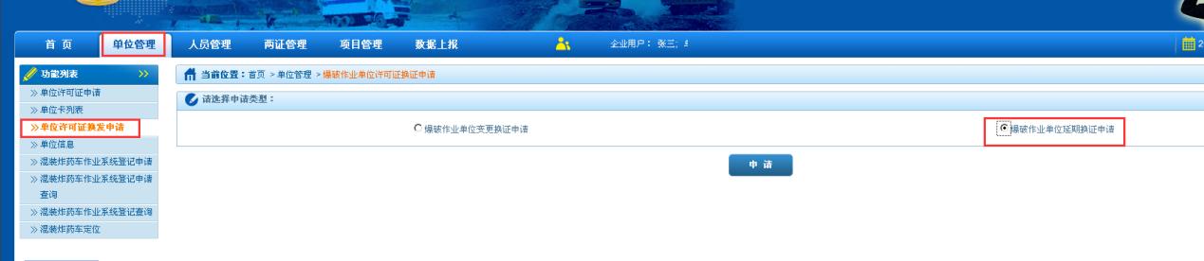
（2）在后续界面中将本单位信息录入完全。
（3）签发机关进行受理、审批、制证操作。
（4）其它：依据GA-990-2012中8.1.3.2规定，有效期届满继续从事爆破作业的，爆破作业单位应在期满前60日内，向原签发公安机关提出换发《爆破作业单位许可证》的申请。

